**МУНИЦИПАЛЬНОЕ БЮДЖЕТНОЕ ДОШКОЛЬНОЕ ОБРАЗОВАТЕЛЬНОЕ УЧРЕЖДЕНИЕ КОМБИНИРОВАННОГО ВИДА ДЕТСКИЙ САД № 22 «Земляничка» городского округа Мытищи Московской области  
  
Окружное методическое объединение для воспитателей логопедических групп: «Развитие речи через интеграцию образовательных областей в работе с детьми с ОВЗ»**

**Программа мероприятия:**

1. Вступительное слово старшего воспитателя МБДОУ № 22 «Земляничка» Юмакуловой О.Ю. и презентация: «Взаимосвязь работы воспитателя и учителя логопеда в проведении НОД по развитию речи» – воспитатель высшей категории Ткач Л.В.

<https://youtu.be/Yx3URPjSttY>

2. Показ НОД «Страна Буквария» с детьми подготовительной логопедической группы – воспитатель первой категории Иванова В.С.

<https://youtu.be/natruwPVRHw>

3. Мастер-класс: «Ритм и фонематический слух. Бумажный оркестр» - музыкальный руководитель высшей категории Коваль Е.Б.

<https://youtu.be/qpYXKluizhg>

4. Презентация: «Использование элементов логоритмики в образовательном процессе» - учитель-логопед высшей категории Акинчиц О.А.

<https://mbdou22.edummr.ru/wp-admin/post.php?post=4666&action=edit>

5. Мастер-класс: «Развитие темпо-ритмической стороны речи посредством двигательных упражнений» – учитель-логопед высшей категории Акинчиц О.А., инструктор по ФИЗО первой категории Цветков А.С.

<https://youtu.be/8pQLaLBwrRs>

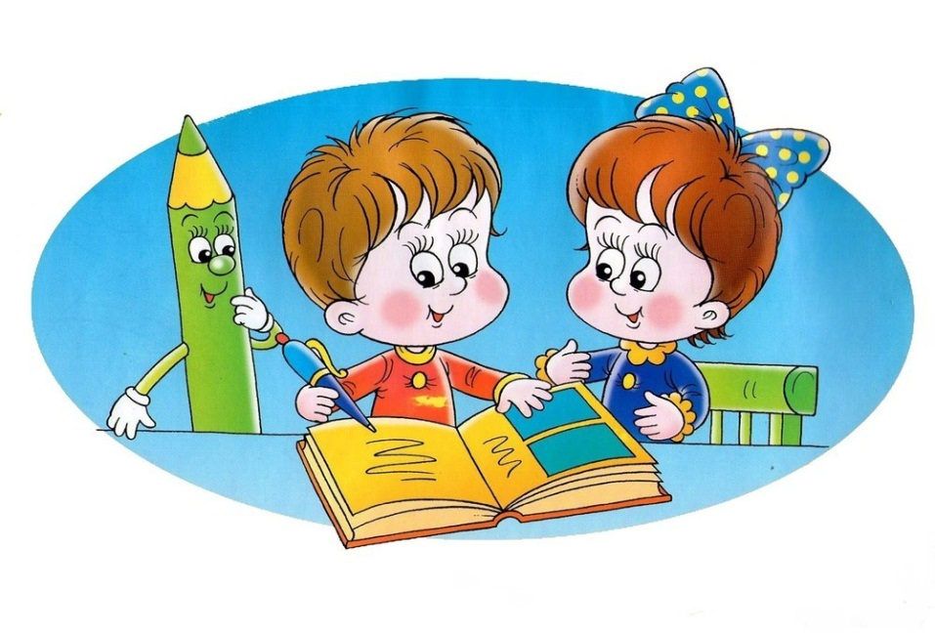

# Спасибо за внимание!